PENGARUH CITRA MEREK DAN KAPABILITAS WIRANIAGA TERHADAP KEPUTUSAN PEMBELIAN LIPSTICK WARDAH
(Studi Pada Konsumen Lipstick Wardah di Kota Jombang)

SKRIPSI
Untuk memenuhi sebagian syarat
Memperoleh Gelar Sarjana
Program Studi Manajemen

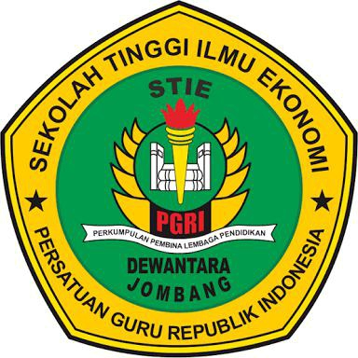

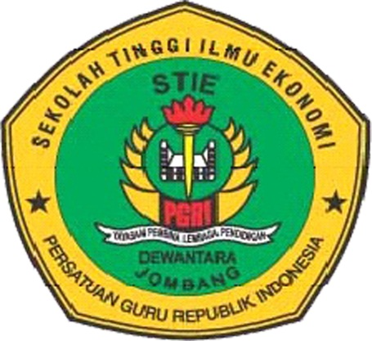

Oleh:

ELOK KHOIRUN NISA
1461005

SEKOLAH TINGGI ILMU EKONOMI (STIE)
PGRI DEWANTARA JOMBANG
2018

